PRESSEINFORMATION
Techtronic Industries Redaktion:
Central Europe GmbH Pressebüro Dieter Tschorn & Partner
Walder Straße 53 Postfach 101152
40724 Hilden 69451 Weinheim
Tel. (02103) 960 149 Tel. (06201) 5 78 78
www.milwaukeetool.com www.pressebuero-tschorn.de

Von Profis für Profis
Milwaukee verwandelt Mitsubishi L200 zur Plattform fürs mobile Arbeiten

Als „Profi für Profis“ ist der Mitsubishi L200 ein fester und verlässlicher Begleiter im beruflichen Alltag von Handwerkern und Bauarbeitern. Speziell für diese Zielgruppen wurden jetzt neue Zubehörpakete entwickelt, mit denen das Fahrzeug zu einer vielseitigen Werkstatt ausgebaut werden kann. Mit Milwaukee als Partner zeigt Mitsubishi, was machbar ist und hat Musterfahrzeuge mit Akkuwerkzeug und Zubehör ausgerüstet. Die Einsatzmöglichkeiten des L200 können interessierten Anwendern damit praxisnah präsentiert werden.

Der Ausbau der Ladefläche ist gut durchdacht, bietet enorm viel Platz, sorgt für Ordnung und gefällt nicht zuletzt auch dem Auge des Betrachters. Jedes Werkzeug hat seinen festen Platz. Es muss deshalb bei Bedarf nicht lange gesucht werden. Für den Transport lässt sich alles sicher verstauen. Zur Ausstattung des Referenzfahrzeuges zählen leistungsstarke 18 Volt-Geräte und besonders kompakte Akkuwerkzeuge mit 12 Volt Betriebsspannung – alles von der Profi-Werkzeugmarke Milwaukee. Die Auswahl reicht vom obligatorischen Bohrschrauber bis zum Winkelschleifer und zur Kettensäge sowie einem Akku-Kompressor. Ein auf die Geräte abgestimmtes Zubehörsortiment und Handwerkzeug, etwa ein Schraubenschlüsselsatz, ergänzen die mobile Werkstatt.

Den größten Platz nimmt eine Akku-Tischkreissäge ein, die auf einem stabilen Schiebeplateau montiert ist. Dieses kann einhändig aus dem Heck des Fahrzeuges herausgezogen werden. Weiterer Stauraum befindet sich unter zwei seitlichen Klappen im robusten Edelstahl-Hardtop. Hier gibt es auch zwei 12 Volt-Steckdosen und Licht, was das Arbeiten erleichtert, wenn es draußen noch dunkel ist.

In Verbindung mit einem kraftvollen Motor, einem zuschaltbaren Allradantrieb und einem Off-Road-Fahrwerk mit Luftfederung werden auch Einsatzorte in unwegsamen Gelände, im Wald oder auf Großbaustellen problemlos erreicht. Das Edelstahl-Hardtop mit seinen Seitenklappen ist an die Zentralverriegelung des Fahrzeuges angebunden – ein wichtiger Sicherheitsaspekt, wenn hochwertiges Arbeitsgerät transportiert wird.

Verschiedene Ausstattungsvarianten können in individuellen Komplettpaketen erworben werden und sind bei allen Mitsubishi-Händlern verfügbar.

Informationen zum Fahrzeug: mitsubishi-motors.de
Informationen zum Werkzeug: www.milwaukeetool.de

Fotos: Mitsubishi Motors

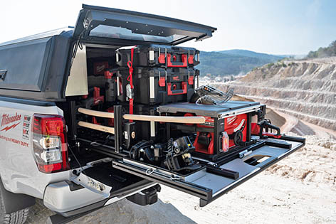
Mit Milwaukee als Partner zeigt Mitsubishi, was machbar ist und hat Musterfahrzeuge des L200 Pickups mit Akkuwerkzeug und Zubehör ausgerüstet.

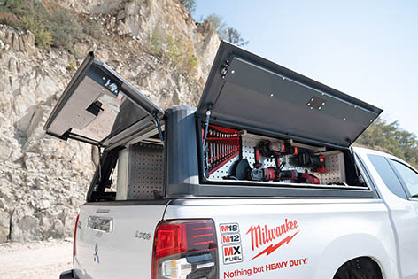
Der Ausbau der Ladefläche ist gut durchdacht, bietet enorm viel Platz, sorgt für Ordnung und gefällt nicht zuletzt auch dem Auge des Betrachters.

